Путешествие юных исследователей
Открытие Исследовательской лаборатории для учащихся 1-2 классов.
Цель: совершенствование у учащихся навыков исследования при работе в малых группах.
Форма проведения: игра-путешествие
Время проведения: 50 минут
Участники: учащиеся 1 – 2 классов (по 2 человека от класса).
Оборудование: фломастеры, краски, кисточки, фонарики, фольга, цветная бумага, пленка.
Данная игра позволяет формировать и развивать у обучающихся умения формулировать исследовательские вопросы, выдвигать разные варианты решения проблемы, приводить факты для доказательства идеи, фиксировать результаты наблюдений и опытов в предложенной форме.

Сценарий
1 этап.
Учащиеся входят в зал под музыку и садятся за игровые столы. Звучит песня «Почемучки, почемучки…» (слова и музыка Л.Туркиной).
Почемучки, почемучки,
Любознательный народ!
Почемучка, почемучка
Всем вопросы задает:
Почему на небе солнце?
Почему вокруг трава?
Почему дельфин не тонет?
И зачем вдруг ураган?
Почемучкам, почемучкам
Интересно все узнать,
Почемучки, почемучки
Это каждый из ребят:
Почему на юге жарко?
А на севере - мороз?
Почему у кошки лапы?
И зачем мартышке хвост?

Почемучкам, почемучкам
Нелегко на свете жить.
Почемучкам, почемучкам
Надо все успеть спросить:
Почему шумят деревья?
Почему журчит вода?
Почему девчонки плачут?
А мальчишки никогда?
(источник: muzofon.com›search/Почемучки…любознательный народ)
Открывают исследовательскую лабораторию ученики начальных классов (победители конкурса «Я - исследователь»).
1 чтец.
О, сколько нам открытий чудных
Готовит просвещенья дух
И опыт, сын ошибок трудных,
И гений, парадоксов друг. (слайд 1)
2 чтец.
Орешек знаний тверд,
Но мы не привыкли отступать.
Нам расколоть его поможет
Лаборатория «Хочу все знать!»
Ведущий. Юные исследователи, в нашей школе работает Исследовательская лаборатория «Хочу все знать». (слайд 2)
Перед вами эмблема лаборатории (слайд 3)
Девиз лаборатории: Настоящий ученик учится открывать неизвестное с помощью известного. И. Гете. (слайд 4)
В работе лаборатории принимают участие юные исследователи – учащиеся начальной школы и старшего звена. Они любят наблюдать, много читают, проводят эксперименты, решают важные проблемы, беседуют с людьми разных профессий, защищают свои проекты. (Слайды с защитой проектов 5-11)
2 этап.
Ведущий. Сейчас, друзья, мы отправимся с вами в путешествие по волшебным странам. А для начала нам надо познакомиться. Пусть по моему сигналу каждый скажет свое имя (все кричат свое имя).
1. Начнем мы наше путешествие со страны Кляксорисование. (слайд 12)
В стране Кляксорисование все жители сделаны из клякс. Давайте и мы попробуем создать свои необычные предметы из клякс. (слайд 13)
Примечание. Песочные часы показывают время работы.
(Выставка рисунков.)
2. Следующая остановка - страна Весёлые фигурки. (слайд 14)
В стране Весёлые фигурки все жители удивительные: квадратные слоны, овальные рыбы, круглые жирафы и другие. Они сделаны из разных геометрических фигур. (слайд 15) Давайте, ребята, придумаем своих животных, используя геометрические фигуры.
(Выставка весёлых жителей.)
3. А сейчас мы с вами побываем в стране Почемучек. (слайд16) Жители этой страны любят задавать себе и другим вопросы. А вы умеете задавать вопросы?
В стране Почемучек даже игрушки задают вопросы.
Как вы думаете, какие вопросы задал мишка девочке? (слайд 17) Запишите их на листке.
(Команды озвучивают вопросы)
4. Наша следующая остановка - страна Остроглаз. (слайд 18) Здесь живут конструкторы. Они очень любопытны и часто подсматривают у природы интересные технические решения. А что увидишь ты? (слайд 19)
1. Задание для первой команды.

ГУСЕНИЦА | ТВОЁ ТЕХНИЧЕСКОЕ РЕШЕНИЕ
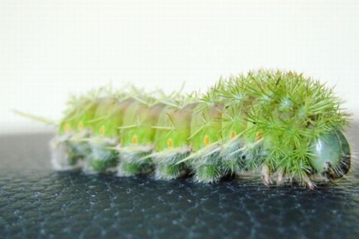

2.Задание для второй команды
СТРЕКОЗА | ТВОЁ ТЕХНИЧЕСКОЕ РЕШЕНИЕ
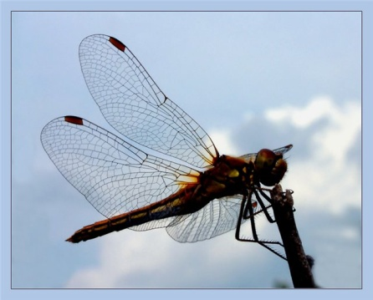

3. Задание для третьей команды

ГРИБ | ТВОЁ ТЕХНИЧЕСКОЕ РЕШЕНИЕ
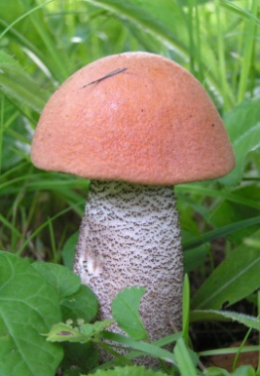

.
4. Задание для четвёртой команды.
ЖИРАФ | ТВОЁ ТЕХНИЧЕСКОЕ РЕШЕНИЕ
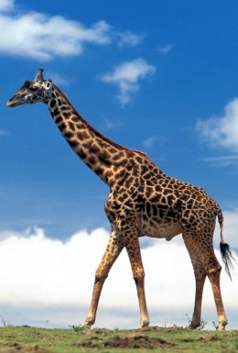

5. Задание для пятой команды.
РЕПЕЙНИК | ТВОЁ ТЕХНИЧЕСКОЕ РЕШЕНИЕ
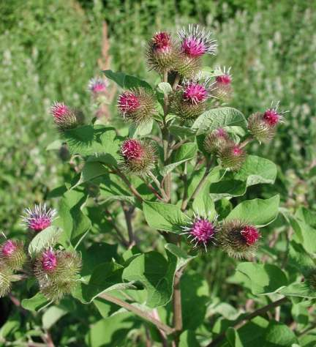

5. А сейчас мы в стране «БУХ», где живут изобретатели. Там всегда что-то стреляет, шумит, взрывается. Не безопасно в стране БУХ. (слайд 20)
Изобретатели предлагают провести нам эксперимент. Цель его: узнать, как разные предметы пропускают свет. Согласны?
Участники проводят эксперимент. (слайд 21)
Подводятся итоги.
6. Нас приветствуют жители страны Знайка. (слайд 22)
Сейчас мы узнаем, кто из нас самый наблюдательный. Нужно найти отличия на картинке. (слайд 23)

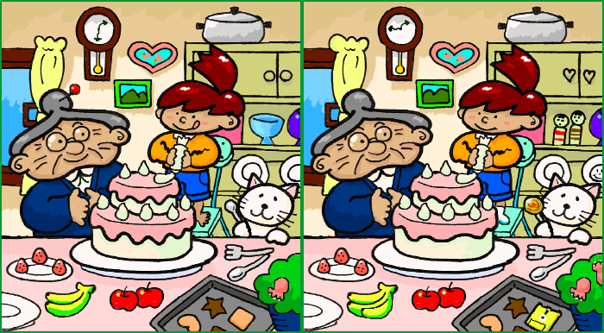

7. Мы отправляемся с вами в страну «Звуков». (слайды 24)
Попробуйте перевести язык звуков на язык линий. (слайд 25) Нарисуйте, как выглядит шелест листьев, шум волны, звон колокольчика, пение лягушки, шум грома (задание для каждой команды).
3 этап.
Ведущий: Вот мы и вернулись домой. Много интересного мы увидели и узнали в нашем путешествии. Теперь вы настоящие исследователи и с гордостью носите это звание.
Учащиеся произносят клятву.
Мы, юные исследователи, клянёмся:
- быть находчивыми и любознательными;
- усердно и терпеливо идти к своей цели;
- не бояться трудностей, встречающихся на пути;
- открывать новое и полезное для людей;
- находить в известном неизвестное;
- не навредить человеку своим открытием;
- везде и всегда защищать честь и достоинство родной школы (слайд 26)
Вручение эмблем «Юные исследователи».
4 этап. Рефлексия.
Фамилия Имя
класс
Мне понравилось путешествовать
Хочу быть исследователем
Хочу побывать на других занятиях лаборатории
Мне не понравилось путешествовать

